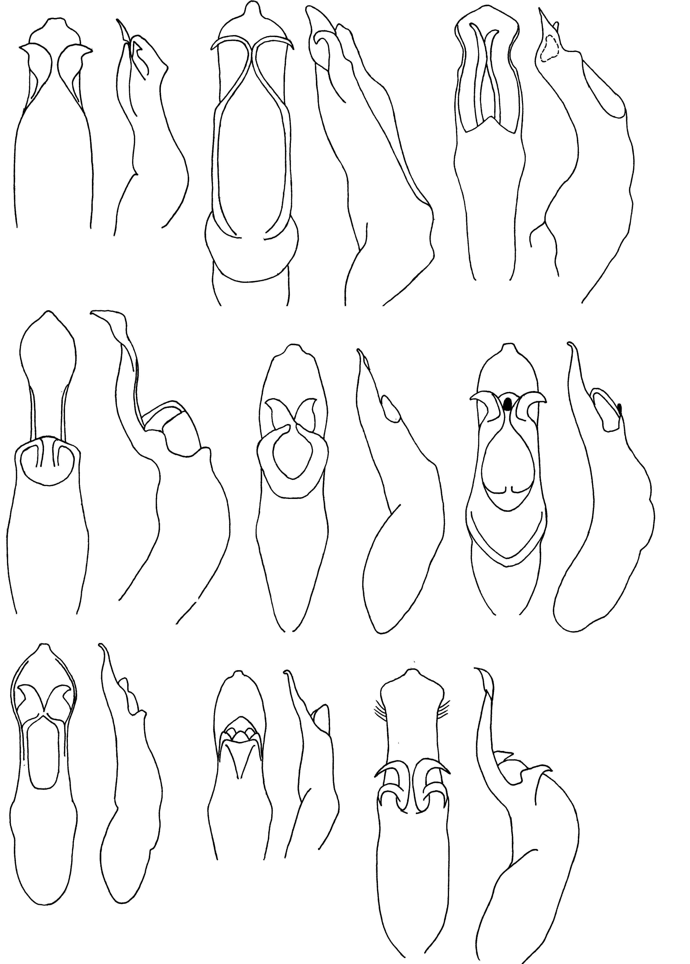
295
296
297
298
299
300
301
302
303
304
305
306
307
308
309
310
311
312
Рис. 295 - 312. Acolastus. Эдеагус
295, 296 - A. mogoltavicus Lop.; 297, 298 - A. margaritae Lop.; 299, 300 - A. semenovi Jcbs.; 301, 302 - A. mongolicus Lop.; 303, 304 - A. baeckmanni Jcbs.; 305, 306 - A. regeli Jcbs.; 307, 308 - A. transcaspicus Pic; 309, 310 - A. karateginus Lop.; 311, 312 - A. shahristanus Lop.

